ラグビーワールドカップ観戦

体調不良者等の「保護者引渡し場所」について

熊谷市教育委員会

○体調不良等で、保護者に迎えに来ていただきたい場合には、学校より連絡があります。
○その際の保護者引渡しは、上川上自治会館で行います。（下図★）
○上川上自治会館までの移動の際は、南ゲート前にいる教育委員会職員が、サポートします。
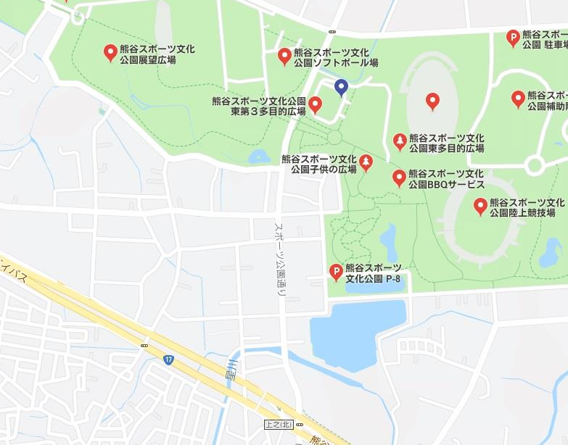

17

深谷方面

行田方面

○保護者の迎えの道順について（規制の関係で、図のように一方通行でお願いします。）
１ 上之(北)交差点（花湯スパリゾート）より、スポーツ公園通りをラグビー場方面に向かう（①）。
２ 当日規制線手前の交差点（晴湖の道入り口）を左折する（②）。
★ 上川上自治会館で引渡しをする。
３ 上川上自治会館から出て、一つ目の交差点を左折する（③）。
４ 上川上交差点（タカラスタンダードショールーム）より、バイパスへ出て自宅へ（④）。
上川上自治会館所在地 熊谷市上川上５７１

